様式11
聞こえのアンケート
No （健診年月日 年 月 日）
お子さまの  名 前 |  | 生年  月日 | 年 月 日  （ 歳 か月） | 電話  －

重い難聴だけでなく、日常生活上、気がつかないような軽い難聴でも、ことばがあいまいに聞こえるために、ことばの発達が遅れていきます。この機会にお子さんの聞こえを是確認しておきましょう。

＜聞こえの問診票＞ 「はい」「いいえ」のどちらかに○をつけてください。
１．聞こえの反応とことばの発達
①見えないところからの呼びかけ、テレビから流れてくるコマーシャルの音楽やテーマ
音楽などに振り向きますか。 ・・・・・ はい いいえ
②耳の聞こえが悪いと思ったことがありますか。 ・・・・・ いいえ はい
③簡単なことばによる言いつけができますか。 ・・・・・ はい いいえ
④意味のあることばを3つ以上言えますか。 ・・・・・ はい いいえ
２．その他の難聴に関連する項目
⑤家族（父母、祖父母、兄弟姉妹など）に、小さい時から聞こえの悪い方がいますか。 ・・・・・ いいえ はい
⑥妊娠中に風疹やサイトメガロウイルスにかかりましたか。 ・・・・ いいえ はい
⑦1,500g未満で生まれましたか。あるいは、5日以上NICUに入院しましたか。
・・・・・ いいえ はい
⑧仮死で生まれましたか。 ・・・・・ いいえ はい
⑨黄疸が強く、交換輸血を受けましたか。 ・・・・・ いいえ はい
⑩耳や口の奇形がありますか。あるいは、頭の前髪に白い部分もしくは黒目が青いなどがありますか。 ・・・・・ いいえ はい
⑪髄膜炎にかかりましたか。 ・・・・・ いいえ はい
⑫頭部を骨折して入院しましたか。 ・・・・・ いいえ はい
３．新生児聴覚スクリーニング
⑬新生児聴覚スクリーニングを受けましたか。 ・・・・・ はい いいえ
※「はい」に○をつけた方に、更におたずねします。結果はどうでしたか。
・・・ パス（反応あり） リファー（要再検）
＜聞こえの検査＞
お子さんが一人で遊んでいるとき等に気付かれないように後ろにまわり、後ろからささやき声で「名前」を呼びかけてください。日を変えて、3回以上行ってください。

- ささやき声に振り向きますか？（該当する結果に○をつけてください。）
・・・・・ 振り向いた ・ 振り向かない ・ わからない

※ささやき声の出し方
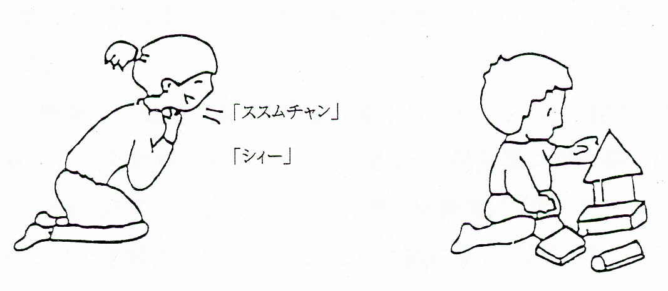
右図のように、のどに手をあてて 「アー」と言ってみてください。
指が少しビリビリしますね。今度は、
息を「ハー」と吐いてみてください。
指がビリビリしませんね。このように、息だけで出す小さな声のことを『ささやき声』といいます。
ないしょ話をするときによく用います。

・・・・・・・・・・・・・・・・・・・・・・・・・・・・・・・・・・・・・・・・・・・・・・・・・・・・・・・・・・・・・・・・・・・・・・・・・・・・・・・・

判 定 欄（ここには記入しないでください。）

結 果
聴力問題なし 2次検査合格 次回再検査（ 月 日）
聴力精検（機関： 月 日）
その他（ ）

日本耳鼻咽喉学会 福祉医療・乳幼児医療委員会による
「1歳6か月健康診査における聞こえの確認」

スタッフ用
【聞こえのアンケートのチェック】
＜聞こえの問診票＞と＜聞こえの検査＞の意味するところ

＜聞こえの問診票＞
１．聴性行動の有無を確認するための項目
①保護者の聞こえに対する漠然とした不安をとり除く。
②言語理解の確認を行う。
③言語表出の確認を行う。
２．難聴児の危険因子のチェックを行う。
３．新生児聴覚スクリーニング受検の有無とその結果について尋ねる。

＜聞こえの検査＞（家庭での自己検査）
保護者に1次スクリーニングとしての聴性行動反応検査を行ってもらう。
しかし、目の動きや動作が止まる等の不安定な聴性行動は反応とせず、明らかな振り向き反応だけをとることとする。音刺激としては、小さめの音ということでささやき声（30～40dB）を使用する。ささやき声を出せない親もあるので、この段階では軽度難聴の検出は困難という前提で臨む方が無難である。従って、この検査法では軽中度難聴は見逃される可能性があることを念頭に入れ、次の3歳児聴覚健診につなぐことが重要である。

【判定基準】
・＜聞こえの問診票＞のすべての項目で左側に○が付き、かつ＜聞こえの検査＞で振り向
いたに丸がついた場合、合格とする。この場合は、3歳児健康診査で再度、聞こえの確認を行う。
・＜聞こえの問診票＞の質問項目の①もしくは②の一つでも右側に○がついた場合、もしくは＜聞こえの検査＞で振り向かない、わからない、と記載した場合には精査券を発行し、精密検査機関へ紹介する。
・③から⑬の項目のひとつでも右側に丸がついた場合は、聴覚2次スクリーニングを実施する。

注意：＜聞こえの検査＞が合格でも、保護者の姿が目に入っている可能性、ささやき声が有声音の可能性がある。また、＜聞こえの問診票＞が合格でも例えば『１．聞こえの反応とことばの発達』では、保護者に1次スクリーニングを任せている以上、信頼性に限界のあることを念頭に置くべきである。本来は健診場面ですべての児に対して、聴力2次スクリーニングを実施すべきである。
（※「聴力検査2次スクリーニング法」は次ページ）

